Título del trabajo
Nombre y apellido autor principal ⁽¹⁾, Nombre y apellido de coautor ⁽²⁾, Nombre y apellido de coautor ⁽³⁾
⁽¹⁾ Filiación, Orcid iD, e-mail.
⁽²⁾ Filiación, Orcid iD, e-mail.
⁽³⁾ Filiación, Orcid iD, e-mail.
Resumen: El trabajo completo tendrá una extensión máxima de cuatro páginas. Se remitirá maquetado, según las indicaciones recogidas en esta plantilla, en formato docx, u odt, sin incluir número de página, ni encabezados o pies de página. Se recomienda que el resumen del trabajo tenga una extensión máxima de 300 palabras. El formato de letra será Arial Nova, tamaño 10 pto, con interlineado sencillo, tal como se indica en la plantilla.
Palabras clave: Tres a cinco palabras clave
English Title
Abstract: (máximum 300 words, should be a translation of the "Resumen")
Keywords: Three to five keywords

- INTRODUCCIÓN
El formato de página será el A4 estándar (297x210mm), con un margen superior e inferior de 25 mm, izquierdo y derecho de 20mm.
El título del trabajo se incluirá centrado, en negrita, con tipo de letra Arial Rounded MT Bold, tamaño 14 (Estilo predefinido “TÍTULO TRABAJO”).
El nombre y apellido de los autores se incorporarán bajo el título, también centrados, en negrita, con letra tipo Arial nova, tamaño 10 (Estilo predefinido “AUTORES”). La filiación de los autores se mostrará en líneas sucesivas, sin espaciado, centrada, con letra tipo Arial nova, tamaño 9 (Estilo predefinido “FILIACIÓN”).
El texto del resumen se dispondrá en una única columna, justificado, con interlineado sencillo y con tipo de letra Arial nova, tamaño 10 (Estilo predefinido “RESUMEN”). El texto del resumen en inglés se editará igual que el texto del resumen en castellano, con la letra en cursiva.
El texto del trabajo se dispondrá en dos columnas de 8 cm cada una, separadas 1 cm.
Los títulos de cada apartado se editarán en mayúsculas y negrita, estarán alineados a la izquierda y se numerarán tal y como se indica en esta plantilla (Estilo predefinido “TÍTULO APARTADO”). El tipo de letra será Arial nova, tamaño 10. Tendrá un espaciado anterior de 12 pto y posterior de 3 pto e interlineado sencillo. Cada apartado se podrá organizar en subapartados, máximo dos subniveles.
El texto general de cada apartado se presentará justificado, sin sangría, con tipo de letra Arial nova, tamaño 9 (Estilo predefinido “TEXTO GENERAL”), utilizándose el tipo de letra Symbol cuando sea necesario incluir símbolos en el texto. Cada párrafo del texto tendrá un espaciado anterior de 6pto y posterior de 3 pto e interlineado sencillo.
Si se desea incluir texto en viñetas, se utilizará el Estilo predefinido “VIÑETA”:
- Texto 1
- Texto 2
- Texto 3
- MATERIAL Y MÉTODOS
  - Sub-apartado 1
El sub-apartado 1 se numerará con el formato que se muestra en esta plantilla, en minúscula, tipo de letra Arial nova, tamaño 10, en negrita (Estilo predefinido “TÍTULO SUB-APARTADO_1”)
    - Sub-apartado 2
El sub-apartado 2 se numerará con el formato que se muestra en esta plantilla, en minúscula, tipo de letra Arial nova, tamaño 9, en negrita (Estilo predefinido “TÍTULO SUB-APARTADO_2”)
- ECUACIONES
Se insertarán las ecuaciones y se numerarán de forma consecutiva siguiendo esta disposición:
$$NDVI=\frac{NIR - RED}{NIR + RED}$$ | (1)
Cuando se citen las ecuaciones en el texto se indicará siempre su número de la siguiente manera según corresponda en la redacción del párrafo:
- Ecuación 1 o (Eq. 1)

- FIGURAS
Las figuras pueden ocupar todo el ancho del texto (dos columnas) o sólo una columna.
El pie de figura se incluirá debajo, centrado bajo la imagen, con tipo de letra Arial nova Cond, tamaño 9 (Estilo predefinido “PIE DE FIGURA”).
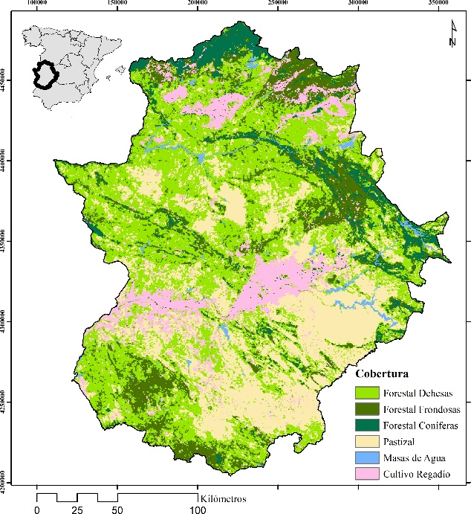
Figura 1. Distribución de las Dehesas según clasificación supervisada de imagen Sentinel-3 (julio 2018).
Se deben citar en el texto de la siguiente manera según corresponda en la redacción del párrafo:
- Figura 1 o (Fig. 1)
- tablas
Las tablas pueden ocupar todo el ancho del texto (dos columnas) o sólo una columna.
El título de la tabla se incluirá encima de esta, centrado en la columna, centrado en la columna, con tipo de letra Arial nova Cond, tamaño 9 (Estilo predefinido “TÍTULO DE TABLA”).
El texto de la tabla será Arial nova Cond, tamaño 9 (Estilo predefinido “TEXTO_TABLA”).
Se deben citar en el texto de la siguiente manera según corresponda en la redacción del párrafo:
- Tabla 1 o (Tabla 1)
Tabla 1. Evaluación de la exactitud global de la clasificación.
Zona | Nº de recintos inspeccionados | Exactitud modelo 1 | Exactitud modelo 2
I | 2027 | 94.0 | 97.3
II | 2167 | 86.5 | 93.7
III | 1126 | 79.9 | 89.4
IV | 4306 | 69.7 | 86.0
- AGRADECIMIENTOS
Se incluirán en el apartado anterior al correspondiente a las referencias bibliográficas.
- REFERENCIAS
Todas las fuentes utilizadas en los trabajos deberán citarse y referenciarse siguiendo el estilo APA, 7.ª edición. Se ordenarán las referencias bibliográficas por orden alfabético, sin agrupar por tipo de referencia.
Las referencias se presentarán justificadas, con sangría francesa de 0.5 cm, con tipo de letra Arial nova, tamaño 9, tendrá un espaciado anterior y posterior de 3 pto e interlineado sencillo (Estilo predefinido “REFERENCIAS”).
Por ejemplo:
Arellano-Pérez, S., Marino del Amo, E., Tomé Morán, J. L., & Martín Alcón, S. (2025). Comparing different models for fuel load estimation in rockrose shrubland in the Mediterranean region from LiDAR data. Revista De Teledetección, (66). https://doi.org/10.4995/raet.2025.22817
Rodes Blanco, M., Ruiz-Benito, P., Zavala, M. A., Aguado, I., & García, M. (2025). Estimation of drought-induced forest decline of Scots pine in the Navarrese Pyrenees (Spain). Revista De Teledetección, (66). https://doi.org/10.4995/raet.2025.23097

